HÖHERE LEHRANSTALT FÜR WIRTSCHAFTLICHE BERUFE BAD ISCHL
Leitfaden für das Verfassen von Diplomarbeiten (DA)

Projektmanagement bei der Diplomarbeit: Zielklärung - Zieldefinitionen

Bei der Projektplanung müssen 3 Zielkomponenten beachtet werden:

(1) Sachliches / Inhaltliches Ziel: Was genau soll Inhalt/Thema der Arbeit sein?

(2) Terminziel(e): Wieviel Zeit steht zur Verfügung? Welche Fristen/Termine müssen beachtet werden? Welche zeitlichen Rahmenbedingungen spielen noch eine Rolle (Praktika, Ferien, Maturaball, …)?

(3) Ressourcenaufwand bzw. anfallende Kosten: auch Infrastruktur, Personal, …
Gibt es ein maximal vertretbares Limit? Kann Finanz- und Sachaufwand auch von Projektpartnern oder anderen Unterstützenden übernommen werden?
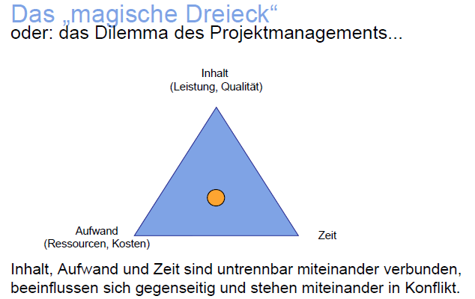
Darstellung oben: © Bettina Strümpf, Projektmanagement, 2014

Die einzelnen Zieldimensionen sollten klar formuliert sein und müssen von allen Teammitgliedern mitgetragen werden. Die Ziele sind für den laufenden Arbeitsprozess ein wichtiger Orientierungsrahmen und ein „roter Faden“, der nicht aus dem Auge gelassen werden soll.
Zur Projektabgrenzung kann es hilfreich sein, „Nicht-Ziele“ ausdrücklich zu benennen, das bedeutet, Aspekte eindeutig auszuklammern, die vielleicht in den Vorüberlegungen thematisiert und wieder verworfen wurden, die inhaltlich zu umfangreich oder zu unpassend sind.

Beispiele:
(Sach)ziel: Gestaltung einer Ausstellung zum Ernährungsverhalten im Lauf der Zeit
Nicht-Ziel: Detaillierte Thematisierung von Essstörungen

Sachziel: Planung und Durchführung einer einmaligen Charity-Veranstaltung für eine NPO
Nicht-Ziel: Konzeption eines umfassenden Marketing-Konzeptes für die NPO
HÖHERE LEHRANSTALT FÜR WIRTSCHAFTLICHE BERUFE BAD ISCHL
Leitfaden für das Verfassen von Diplomarbeiten (DA)

Projektmanagement bei der DA: Zielklärung anhand der „S.M.A.R.T. – Regel“

Angedachte oder bereits formulierte Ziele können nochmals anhand der oben genannten Regel überprüft werden, um spätere unliebsame Überraschungen möglichst zu vermeiden.

Sind also die Ziele …
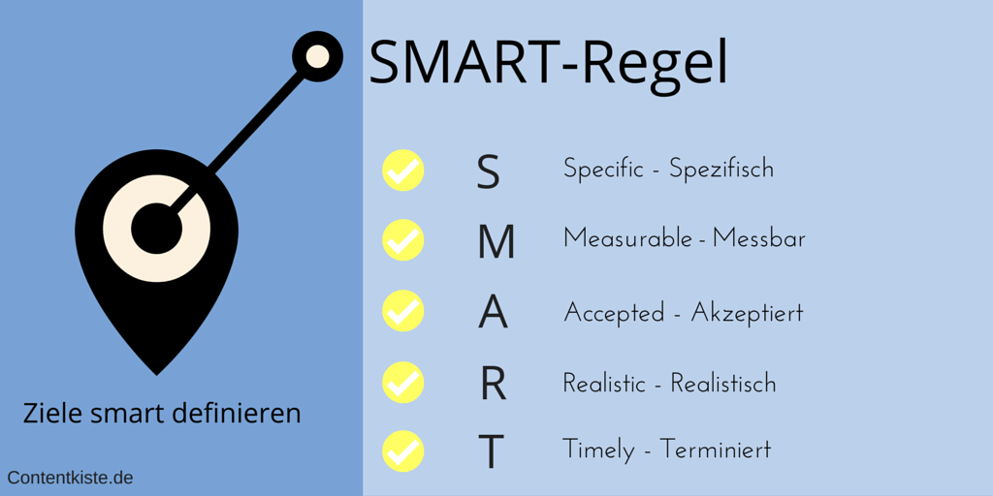
© Beyer Business Solutions UG, Ulm

Erläuterung:

- Spezifisch genug? Konkret, präzise, eindeutig formuliert und abgegrenzt
- Messbar = überprüfbar? (Wie) kann konkret überprüft werden, ob / dass die Ziele erreicht sind? (z.B. Vorhandensein bestimmter Produkte, Ergebnisse, …)
- Attraktiv und möglichst breit akzeptiert? Ist die Motivation groß genug, wird das Thema als echte Herausforderung gesehen? Werden die Ziele von allen Beteiligten (Teammitgliedern, Kooperationspartner, Schule, …) mitgetragen?
- Realistisch = machbar? Werden die Vorhaben zeitlich schaffbar sein, sind genügend Ressourcen vorhanden
- Terminiert? Sind Termine, zeitliche Abstände und Vorgaben (Fristen) mit bedacht und in die Projektplanung ausreichend mit einbezogen worden? Ist genügend zeitliche Reserve eingeplant?

